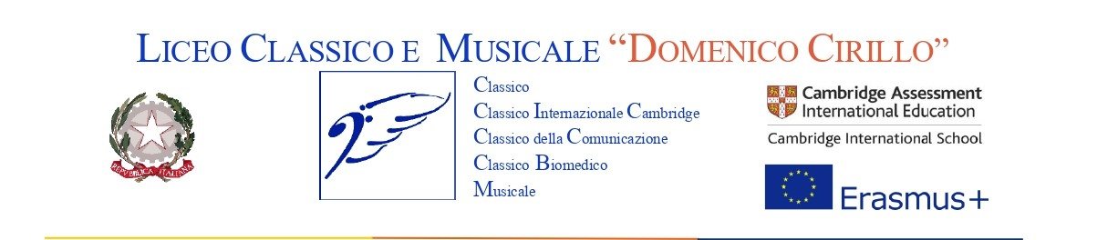

Modulo AUTORIZZAZIONE visite guidate nel territorio per finalità educative e didattiche

Al Dirigente Scolastico
Liceo Classico e Musicale “D. Cirillo”
Via E. Corcioni, 88
81031 Aversa (CE)

OGGETTO: visita guidata ……………………………… IN DATA ……………………
Il sottoscritto:

(genitore/tutore) dell’alunno/a ……………………………………………………………………………………...classe/sezione…………..………… del Liceo Classico e Musicale “D. Cirillo” di Aversa.

per le finalità educative e didattiche inerenti l’Offerta Formativa dell’Istituto

AUTORIZZA

la partecipazione dell’alunno/a alla visita guidata con BUS impiegato dalla Scuola

Dichiara di essere a conoscenza che:

- la Scuola ha comunicato sul proprio sito istituzionale l’organizzazione della visita guidata ………………………………………………… che comporterà l’uscita con mezzo di trasporto (autobus) degli alunni;
- tale autorizzazione ha validità SOLO per la visita guidata in oggetto;

FIRMA Del GENITORE/tutor

Luogo…………………………………..Data………………………

Firma genitore ………..................………………………….

Oppure: Firma dell’esercente la responsabilità genitoriale o tutore legale

……………………………………...…..……………………….

Oppure: FIRMA DI UN SOLO GENITORE

Il/la sottoscritto/a, consapevole delle conseguenze amministrative e penali per chi rilasci dichiarazioni non corrispondenti a verità, ai sensi del DPR 245/2000, dichiara di aver effettuato la scelta/richiesta in osservanza delle disposizioni sulla responsabilità genitoriale di cui agli artt. 316, 337 ter e 337 quater del codice civile, che richiedono il consenso di entrambi i genitori.

Luogo………………………………………..Data……………………… Firma ………..................………………………….

